برگزاري نمايشگاه كتاب و منشورات
بنياد فرهنگي سعدي شيرازي

در نمايشگاه كتاب آلباني تتووا ٢٠١٥

نمایندگی فرهنگی ج.ا.ایران در آلبانی
بسمه تعالی

حضور نمایندگی فرهنگی ج.ا.ایران در آلبانی
در چهاردهمین نمایشگاه کتاب آلبانی تتووا (مقدونیه)
٢٦ آبان ماه الی ٣٠ آبان ماه ١٣٩٤

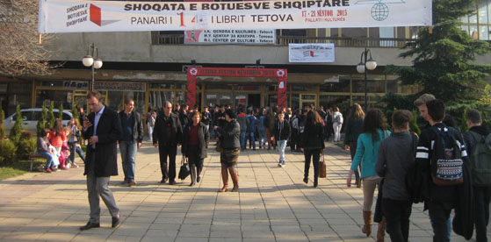
پس از برگزاری هجدهمین نمایشگاه بین المللی کتاب تیرانا، چهاردهمین نمایشگاه منطقه ای کتاب آلبانی در محل خانه فرهنگی شهر تتووا مقدونیه از ١٧ لغایت ٢١ نوامبر سال جاری (مصادف با ٢٦ آبان ماه الی ٣٠ آبان ماه) آغاز به کار نمود.
در این نمایشگاه دهها ناشر مقدونیایی و منطقه ای هر ساله آخرین آثار خود را به زبان آلبانیایی معرفی می نمایند. از جمله برنامه های جانبی این نمایشگاه معرفی متناوب آثار جدید ناشرین کتاب آلبانیایی بر اساس برنامه های زمانبندی شده در سالن کنفرانس های نمایشگاه می باشد.
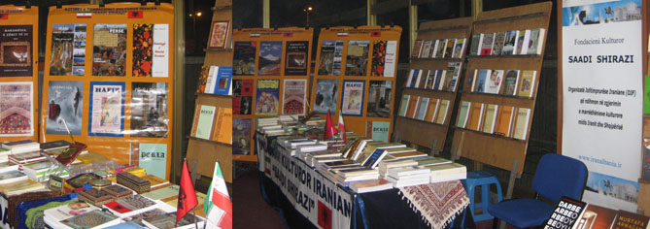

امسال نیز نمایندگی فرهنگی ج. ا. ایران در آلبانی که تحت نام بنیاد فرهنگی سعدی شیرازی در آلبانی فعالیت می نماید برای دومین بار در نمایشگاه منطقه ای کتاب آلبانی در شهر تتووا مقدونیه با ارائه بیش از ٣۵ عنوان کتاب به زبان آلبانیایی مشارکت داشته است.
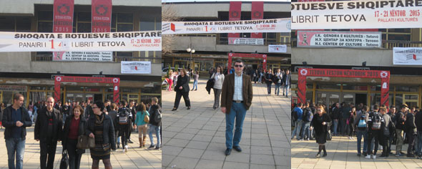

در مراسم افتتاحیه که در محل خانه فرهنگی شهر تتووا برگزار گردید آقای کامیل رئفات رئیس انجمن ناشرین آلبانیایی در مقدونیه و خانم تیوتا عارفی شهردار شهر تتووا مقدونیه حضور داشتند.

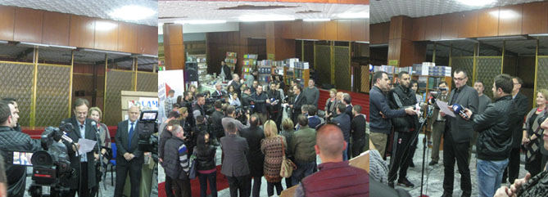

آقای کامیل رئفات رئیس انجمن ناشرین آلبانیایی در مقدونیه اعلام نمود که از سال ۱۹۹۴ میلادی که انجمن کتاب آلبانیایی تاسیس گردید تا به امروز چهارده نمایشگاه کتاب آلبانیایی در شهر تتووا برگزار کرده است که در کل ٣٠ نمایشگاه کتاب آلبانیایی در تمام کشور مقدونیه می باشند. وی در ادامه سخن خود اظهار داشتند: برگزاری چنین نمایشگاهی بزرگترین رویداد فرهنگی نه تنها در تتوا و مقدونیه بلکه در تمام مناطق آلبانیایی زبان حوزه بالکان می باشد.

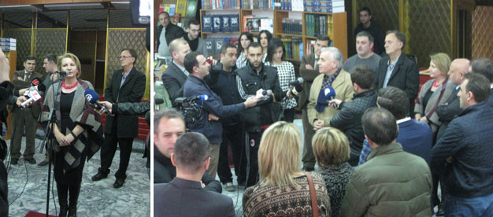

خانم تیوتا عارفی شهردار تتووا تاکید بر چهره فرهنگی شهر تتووا و حمایت نهادهای دولتی از این نوع فعالیت های فرهنگی که در گذشته با کم توجهی روبرو بودند به همین لحاظ این شهرداری بودجه اختصاصی برای این نمایشگاه و دیگر فعالیت های فرهنگی و هنری در این شهر همچون روزهای نعیم می باشد.
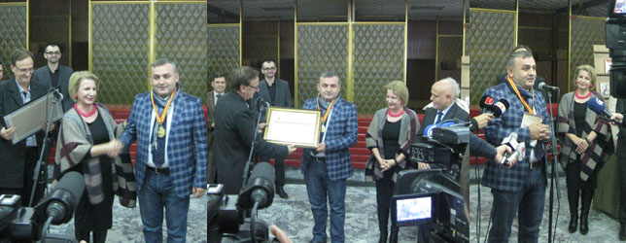
امسال برای اولین بار برگزار کنندگان این نمایشگاه جایزه شاعر "رمضان سینانی" برای بهترین آثار شعری در نظر گرفته بودند که به شاعر کوزوویی لولزیم طافا اهداء گردید.
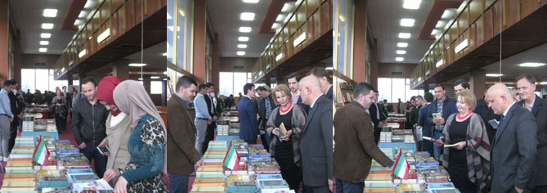
شهردار شهر تتووا خانم تیوتا عارفی ضمن بازدید از غرفه های نمایشگاه از غرفه نمایندگی فرهنگی ج. ا. ایران در آلبانی در این نمایشگاه نیز دیدار و در آنجا با منشورات فرهنگی به زبان آلبانیایی آشنایی پیدا نمود.

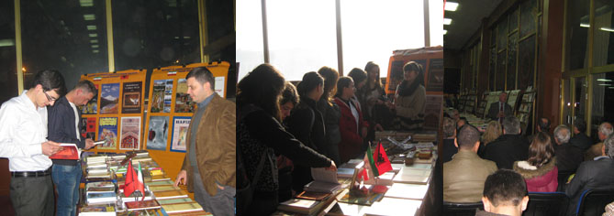
شایان ذکر است امسال برای دومین بار این نمایندگی حضور فعال و چشمگیر و موفق در نمایشگاه شهر تتووا مقدونیه داشته و آثاری از فرهنگ و تمدن ایران اسلامی را در معرض دید مخاطبان آلبانیایی زبان شهر تتووا قرار داده است.

نمایندگی فرهنگی ج.ا.ایران در آلبانی

